# 说明

1. 系统：Ubuntu 22.04
2. Visual Studio Code版本：1.79.2

# **问题描述**

#include <stdio.h>

int main()

{

int a, b;

printf("请输入第一个数a: ");

scanf("%d", &a);

printf("请输入第二个数b: ");

scanf("%d", &b);

printf("a : %d \t b : %d" ,a , b);

return 0;

}

按照Visual Studio Code官方文档安装了C/C++扩展，运行如上代码的时候提示：Cannot build and debug because the active file is not a C or C++ source file。

# **问题分析**

这个提示很让人困惑，提示“the active file is not a C or C++ source file”，可是运行的文件(active file)就是c源文件，如果它不是C源文件，那你倒是告诉它是什么文件啊？这让人就有点懵逼了，就好像你说我不对，但是你又不说我哪里不对。那就网上搜索一下吧，根据https://github.com/microsoft/vscode-cpptools/issues/8586要将Visual Studio Code升级到1.8.0，那就升级吧，关掉Visual Studio Code，去下载1.8.0版本。

下载的时候网速有点慢，就又搜索看有没有其它原因，看到一篇文章说配置有问题，于是再次打开Visual Studio Code，试了下又可以了。

为了判断是否是未重启导致的，于是卸载C/C++扩展，关闭Visual Studio Code再打开，再次安装C/C++扩展，运行代码：

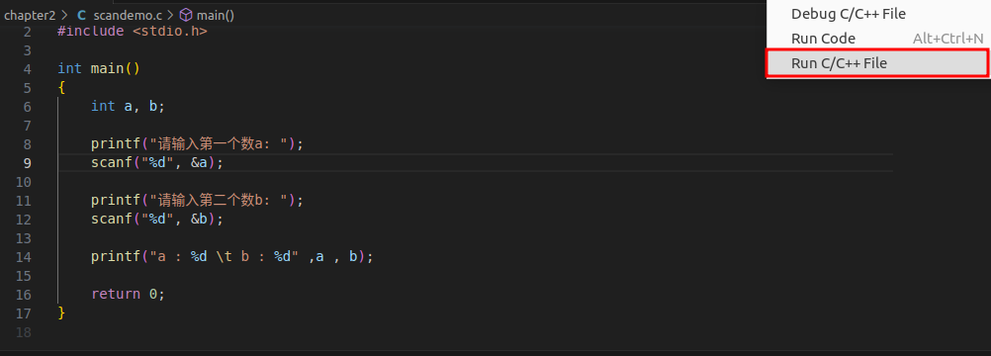

结果：

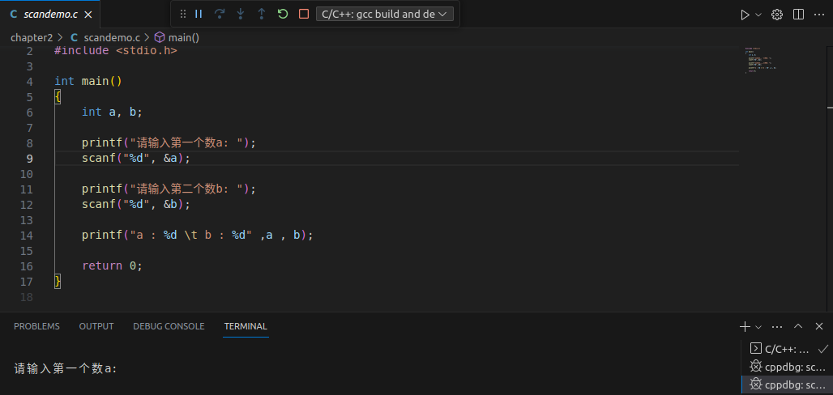

竟然可以了，问题无法复现，真让人郁闷啊，就这样吧，看后续是否会再次遇到。

# **解决方法**

根本原因未找到，只找到了解决方法——“重启”。

# **总结**

在真正的项目开发中，这样的例子偶尔也会遇到，本质上是对技术掌握不到位，不知道触发原因在哪里，虽然问题解决了，但是却不能保证下次不会再发生，就像一个不定时炸弹，不知道会不会再炸一次，让人始终放心不下。只是有时候需要权衡“开发效率”与“技术研究”，只能先搁置，继续开发了，留作他人解决，或者他日有空再解决。